
Муниципальное автономное дошкольное образовательное учреждение
Детский сад №35 «Сказка»
городского округа город Октябрьский Республика Башкортостан

Подготовила и провела:
Иванова Гузель Мунавировна
учитель-логопед
Дата проведения:
«30» января 2013 г.

2012- 2013 учебный год
Хорошая речь – важнейшее условие всестороннего развития личности ребенка. Чем богаче и правильнее у ребенка речь, тем легче ему высказывать свои мысли, тем шире его возможности в познании окружающей действительности, содержательнее и полноценнее отношения со сверстниками и взрослыми, тем активнее осуществляется его психическое развитие.
Нарушение речи – достаточно распространенное явление в наше время. Все речевые нарушения, если их вовремя не исправить в детском возрасте, вызывают трудности в общении с окружающими, ведут к возникновению у детей закомплексованности, мешая им учиться в полной мере, раскрывать свои природные способности и интеллектуальные возможности.
Одним из направлений логопедической коррекционной работы, является формирование правильного звукопроизношения. Порой не так трудно поставить ребенку звук, как автоматизировать и ввести его в речь. Но механическое многократное повторение одного и того же слова утомляет детей, не стимулирует к самостоятельному его употреблению.
Разработкой способов и этапов автоматизации звуков занимались М.Е.Хватцев, М.Ф.Фомичева, Г.В.Гуровец, С.И.Маевская и другие. И.А. Смирнова отмечает, что логопед должен формировать у ребенка мотивы, волевые качества, необходимые для продолжительной работы, дающие стабильные результаты. И это необходимо делать легко, непринужденно, в игровой форме, заинтересовывая ребенка.
Практическое владение языком предполагает умение различать на слух и правильно воспроизводить все звуковые единицы родного языка, поэтому работа по формированию произношения звуков у дошкольников должна проводиться систематически. Наблюдения за артикуляцией у детей создают основу не только для формирования речевого слуха, но и для развития культуры устной речи в ее произносительном аспекте. Наблюдения за собственной речью приводят к тому, что дети, понимая значение слова, начинают связывать его со звуками, составляющими эти слова. Отсюда начинается наблюдение за произношением слова, за чередованием гласных и согласных.
Для формирования правильного звукопроизношения логопеду важно максимально использовать наглядность и игровые приемы, учитывая, что игра – ведущая деятельность для дошкольника. Благодаря использованию игр процесс автоматизации поставленных звуков проходит в доступной и привлекательной для детей форме. Важным в коррекции звукопроизношения и развитию фонематического восприятия является работа органов слуха и зрения, так же особое место уделяется работе двигательного анализатора (руки). Известно, что двигательный и речевой центры в коре головного мозга находятся рядом, поэтому подвижность артикуляционного аппарата обусловлена состоянием двигательной сферы. В процессе игры у детей происходит совокупная работа всех анализаторов: слухового, зрительного, речедвигательного, что позволяет наиболее эффективно проводить коррекционную работу.
Игры, которые я хочу представить вашему вниманию, многофункциональны. Они служат для автоматизации и дифференциации поставленных звуков, направлены на развитие фонематического слуха и восприятия, мелкой и артикуляционной моторики, способствуют формированию лексико-грамматических категорий.

Дидактическая игра: «Спичка – ватка»
Цель: Учить определять какой согласный звук, ориентируясь на тактильные ощущения.

Описание игры: Ребенок определяет какой звук в слове – твердый или мягкий и ведет маркером линию к спичке или ватке.
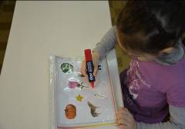

Дидактическая игра «Матрёшки»
Цель: Учить детей изменять слова при помощи уменьшительно-ласкательных суффиксов. Развитие мелкой моторики рук.
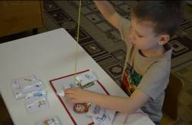
Описание игры: ребёнок называет «большую» картинку и шнурком прикрепляет её к большой матрёшке, а «маленькую» к маленькой матрёшке.

Дидактическая игра: «1 – 2 – 5»
Цель: Учить согласовывать существительные с числительными. Развивать мелкую моторику.
Описание игры: Ребёнок прикрепляет к цифре картинку и произносит словосочетание: один мяч, одна пирамидка, два кубика, две куклы, пять белок, пять машин.
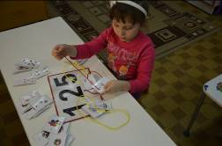

Дидактическая игра «Волшебные бусы»
Цель: Автоматизация звука в словах, развитие фонематического слуха, определение места звука в слове. Развитие мелкой моторики.
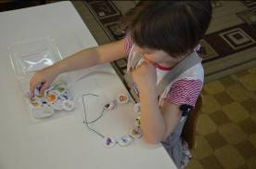
Описание игры: Дети выбирают слова с автоматизируемым звуком, нанизывают бусины на нитку. Можно предложить детям определить место звука в слове.

Дидактическая игра: «Звуковая улитка»
Цель: закрепление изолированного звука.
Описание игры: Ребенок ведет по спиралям улитки картинку – символ (на звук [С] – насос, на звук [З] – комар, на звук [Ш] – змея, на звук [Ж] – жук, на звук [Л] – самолет, на звук [Р] – трактор) и проговаривает изолированный звук.

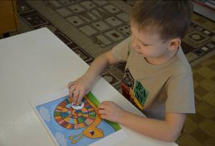

Дидактическая игра «Стихи в картинках»
Цель: автоматизация звуков, заучивание стихов с помощью картинок.
Описание игры:
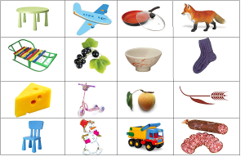
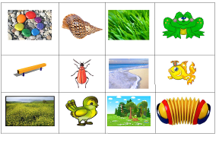

Мы учим звук С: са-са-са, са-са-са  Стол, самолет, сковородка, лиса,  Санки, смородина, миска, носок,  Сыр, самокат, абрикос, колосок,  Стул, снеговик, самосвал, колбаса.  Мы учим звук С: са-са-са, са-са-са. | Я по камушкам пошёл и ракушку нашел.  Я по травушке шел и лягушку нашел.  Я по бревнышку шел и букашку нашел.  Я по морюшку шел и рыбешку нашел.  Я по полюшку шел и воробушка нашел.  По опушке я шел и гармошку нашел.

Дидактические волшебные кубики
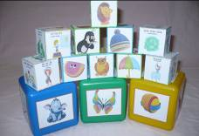
Цель: развитие артикуляционной моторики, автоматизация звуков в словах, чистоговорках, развитие мелкой моторики.

Использование игровых методов и приемов, позволяет ускорить процесс автоматизации звуков, включая все анализаторы, в том числе и мелкую моторику руки. Кроме работы двигательного и речевого анализаторов, в развитие включаются и психические процессы: восприятие, память, мышление. Всё это делает коррекционную работу наиболее разнообразной, поддерживает интерес к логопедическим занятиям, помогает наиболее качественно подготовить детей к школе.
Работа по данному направлению способствует более быстрой автоматизации звука в спонтанной речи, развитию фонематического слуха, совершенствованию слоговой структуры слова, коррекции лексико-грамматического строя речи. Во время проведения игр у детей активизируется память, внимание, воображение, развивается логическое мышление. Игровая ситуация создаёт непринуждённую обстановку, дети не скованны, у детей появляется стимул к общению, что способствует быстрому контакту логопеда с детьми.
Список использованной литературы.
1.Программа воспитания и обучения в детском саду/ Под ред. М.А. Васильевой, В.В. Гербовой, Т.С. Комаровой. - 4-е изд., испр. и доп. - М.: Москва - Синтез, 2006.
2.Ильякова Н.Е. «Звуки я вас различаю» изд-во «Гном»,- М., 2003
3. Фомичева М.Ф. Воспитание у детей правильного произношения: Пособие для воспитателя детского сада. - 3-е изд., перераб. и доп. - М.: Просвещение, 1980.

